_特 集_ ミーティングオウルを使ってみて
ミーティングオウルはオンラインの会議室用カメラですが、ソースネクスト社の無料貸出制度を利用して実機の動作を体験しましたので報告します。

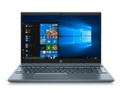
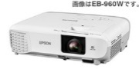
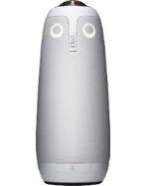
■オウルの仕様
参加者
スクリーン
参加者
参加者
USB
プロジェクター
ミーティングオウル
360度
カメラ
会議室の配置

マイク
スピーカー
オウルはカメラ、マイク、スピーカーが一体型です。会議室で全員を
360度カメラで映し、AI（人工知能）で発言者を自動認識して大きく映すことができます。マイクは8個搭載し、半径5.5mまで認識しますが、推奨は2.5m以内です。スピーカーは3個搭載しています。
オウルは高さ27cm、重さ1.2kg、価格126,500円（税込）です。ソースネクスト社によるオウルの貸出は、法人を対象に５日間無料で
借りられます。詳細はhttps://meetingowl.jp/を参照してください。

■準備
オウルの動作体験は右図のあすぴあ会議室にオウルとプロジェクターを設置して、パソコンとオウルをUSBケーブルで接続し、Zoomの設定でオウルのカメラ、マイク、スピーカーを選択するとつながります。
参加者は会議室6人と自宅6人がZoomで参加し、会議室は参加者の間にアクリル板を設置しました。

■体験結果
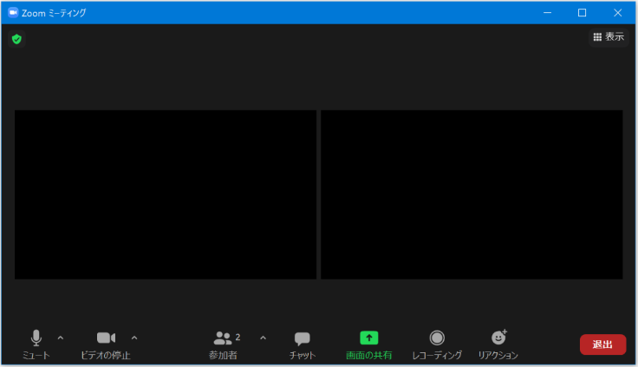
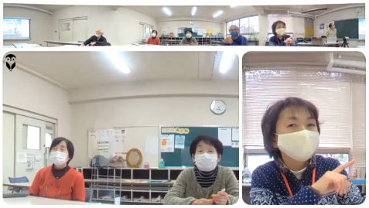
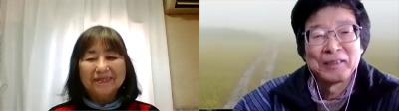
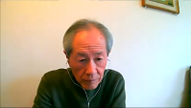
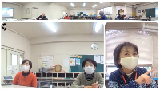
発言者
オウル映像
自宅参加者
ギャラリービュー
スピーカービュー

オウル映像

360度
パノラマ

上図はZoomの画面です。オウルの映像は360度パノラマ画像で会議室の全景が映り、発言者が大きく表示されます。オウルの映像の画質は良く、会議室でのオウルのマイク音声も自宅参加者のパソコンで良く聞こえます。オウルのスピーカーも自宅からの声の音量が十分にあります。会議室で2～3人が同時に発言すると音声はそのまま聞こえ、発言者の映像は自動的に最大3分割で表示されます。
会議室でオウルと発言者との距離を2～5mで試しました。オウルから5m離れると声は聞こえますが、発言者の画像が小さく、発言者の映像がなかなか表示されないです。推奨の2.5m以内にすると発言者が大きく表示され、映像が追尾しますが、その反応は2～3秒遅れるようです。これは、オウルが相づちや物音に反応しないように速度を最適化しているそうですが、少し反応が遅いようです。音声はとても聞き取りやすいので映像の追尾はあまり期待しないでオウルに向かってゆっくり発言すると良いです。会議室の参加者はオウルから半径2.5m以内で3密を避けると人数は6～8名程度までと考えられます。
Zoomの使い方として、会議室の主催者はプロジェクターのスクリーンでギャラリービューを映して全員が見えるようにすると良いです。また、自宅の参加者はパソコンのギャラリービューでは、会議室が小さく映るので、スピーカービューで会議室を映すと会議室の発言者が大きく表示されて分かりやすくなります。そうすれば、自宅の参加者も臨場感があり、会議室との一体感が得られて会議が円滑に進められます。

■まとめ
オウルのカメラ画質、マイク集音、スピーカー音量は良好です。また、会議室と自宅でZoomのギャラリービューとスピーカービューを使い分けると見やすくなります。ただし、会議室で発言者がオウルから遠く離れると画像が小さくなり、発言者の映像が認識されにくいので、発言者はオウルの推奨距離の半径2.5m以内で使用すると良いです。 （文責：佐藤）

